Departamento de Ciencias (Prof. Gladys Martínez C. - Patricia Requena C.)
Respeto – Responsabilidad – Resiliencia – Tolerancia

CORREO CONSULTAS: cienciascestarosa@gmail.com
        - CIENCIAS NATURALES – GUIA 7 – QUIMICA ORGANICA- EJE QUIMICA – 2° MEDIO
Nivel 1: UA 03: QUIMICA ORGÁNICA
OA 17 Crear modelos del carbono y explicar sus propiedades como base para la formación de moléculas útiles para los seres vivos (biomoléculas presentes en la célula) y el entorno (hidrocarburos como petróleo y sus derivados).
OBJETIVO: Conocer la importancia de la química orgánica en la vida cotidiana.

Instrucciones: lee y analiza la siguiente guía, destaca los puntos relevantes. Posteriormente desarrolla y pega en tu cuaderno.

CLASE DE INTRODUCCIÓN.

¿Por qué es importante estudiar la QUÍMICA ORGÁNICA?

Porque todos los organismos vivos están constituido por sustancias orgánicas, por ejemplos las proteínas que forman en cabellos, la piel y los músculos. El ADN, donde se encuentra la información genética, los alimentos que nos nutren, los medicamentos son todos ejemplos de sustancias orgánicas.

La química orgánica en su esencia está vinculada al ser humano desde los orígenes de la historia, aunque se tenían muy pocos conocimientos teóricos sobre ella. Las antiguas civilizaciones como los egipcios, los romanos y los fenicios, usando técnicas rudimentarias, eran capaces de extraer sustancias orgánicas de las plantas y los animales. Ellos realizaban procesos de fermentación de frutas para la fabricación de vino. Además, eran capaces de producir jabón a partir de grasa animal y obtenían colorantes, como el índigo, a partir de las plantas.

Por mucho tiempo el ser humano trato de aislar y estudiar compuestos derivados de animales y plantas, pero se encontraban con la dificultad de hacerlo debido a su fácil descomposición. En la medida que avanzaron los años poco a poco se fueron logrando avances.

En 1807 JONS BERZELIUS acuñó el término de química orgánica para el estudio de los compuestos procedentes de fuentes naturales. Al igual que otros científicos de la época, se suscribió a la teoría del vitalismo o fuerza vital.
Vitalismo: sostiene que los sistemas vivos poseían una “fuerza vital” que no existía en los sistemas inertes o no vivos.

En 1828 el químico alemán FRIEDRICH WÖHLER preparó urea, un compuesto orgánico (componente principal de la orina), a partir de la reacción de dos compuestos inorgánicos, cianato de plomo y amoniaco acuoso. Gracias a esto demostró que no era necesaria la fuerza vital, echando por tierra la teoría vitalista.
Con la obtención de urea a partir de compuestos inorgánicos, se derriba la teoría vitalista, demostrando que era posible sintetizar compuestos orgánicos, sin necesidad de una "fuerza vital". Así, a partir de ese momento, muchos científicos de la época se enfrascaron en intentar sintetizar compuestos orgánicos. A partir de esto, se logró descubrir que los organismos no eran regidos por leyes químicas diferentes a la materia inanimada, aún cuando se distinguen por estar formados principalmente por ciertos elementos como carbono, hidrogeno, oxigeno y nitrógeno (CHON)

La química orgánica es también conocida como la química del carbono, pues los compuestos orgánicos están formados fundamentalmente por éste átomo. El átomo de carbono tiene la posibilidad de enlazarse no solo a otros elementos de la tabla periódica, sino también a otros átomos de carbonos, siendo capaz de formar muchas moléculas diferentes.
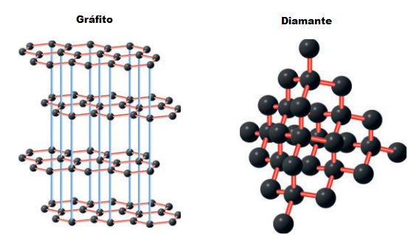
El carbono se puede encontrar en la naturaleza formando parte de algunas rocas, conchas marinas, etc., en forma de carbonato de calcio y también lo podemos encontrar formando parte del carbón mineral. Los seres vivos dependemos del carbono. Las plantas dependen del dióxido de carbono para realizar la fotosíntesis, transformándolo en otros compuestos orgánicos de utilidad como la glucosa. Los animales y el ser humano, a su vez, dependemos del oxígeno que producen las plantas cuando llevan a cabo la respiración.

En la naturaleza podemos encontrar el carbono formando parte de otros compuestos orgánicos, pero también es posible encontrarlo como elemento químico en diferentes formas como el grafito y el diamante. El grafito y el diamante se consideran formas alotrópicas del carbono, pues están formados solamente por átomos de carbono y se diferencian entre sí en la forma en que están enlazados los átomos.

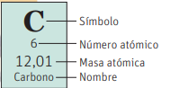
Propiedades y características del carbono

- Se ubica en la tabla periódica en el grupo 14, período 2.
- Es muy abundante en los organismos vivos, pero también se encuentra en sustancias inorgánicas como algunos minerales (carbón mineral, grafito, diamantes), en el aire, en el dióxido de carbono, entre otros.
- Tiene 6 protones (Z = 6), 6 electrones (en estado neutro) y 6 neutrones (A = 12)
- Su configuración electrónica corresponde a 1s ² 2s ² 2p² , dejando 4 electrones de valencia (aquellos que se encuentran en la última capa o nivel energético)
- Utiliza los 4 electrones de valencia para generar enlaces.
- Puede unirse en largas cadenas carbono-carbono
- Forma enlace covalente con carbono e hidrógeno.

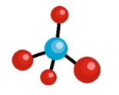
Es por esto que el carbono tiende a compartir sus 4 electrones mediante enlaces covalentes, esta tendencia se conoce como tetravalencia. De esta manera, el carbono puede formar enlaces simples, dobles o triples.

ACTIVIDAD
Resuelve las siguientes preguntas a partir del texto leído.

1.- ¿Por qué es importante estudiar la química orgánica? | 6.- Nombra 3 características del carbono.
2.- ¿Por qué era tan difícil en esa época estudiar los compuestos orgánicos? | 7.- ¿Qué es la tetravalencia del carbono?
3.- ¿Qué es el vitalismo? | 8.- Si el átomo de carbono, en estado neutro, posee 6 electrones en general ¿Por qué solo forma 4 enlaces químicos?
4.- ¿Cuál es la importancia de la obtención de úrea a partir de compuestos inorgánicos? | 9.- ¿Qué tipos de enlaces puede formar el carbono?
5.- Si el diamante y el grafito están formados solamente por átomo de carbono ¿Por qué son distintos? | ¿Por qué la química orgánica también es conocida como la química del carbono? Y ¿qué otros átomos forman parte de los compuesto orgánicos?

